Az ökológiai lábnyom globális különbségei
Az alábbi honlap (1) és ábra (2) tanulmányozása alapján válaszolj a kérdésekre!
- Nevezd meg a három legnagyobb ökológiai lábnyommal rendelkező országot!
- Mi az oka annak, hogy a legnagyobb egy főre jutó ökológiai lábnyommal rendelkező országok köre nagyrészt nem egyezik meg a legnagyobb ökológiai lábnyommal rendelkező országokéval?
- Mely régiókban találhatók azok az országok, melyek a világátlag alatti egy főre jutó ökológiai lábnyommal rendelkeznek?
- A legnagyobb egy főre jutó ökológiai lábnyommal rendelkező országok hol állnak az emberi fejlettségi index ranglistáján?
- Mit gondolsz, mi eredményezi ezekben az országokban a magas egy főre jutó ökológiailábnyom-értékeket?
- Milyen összefüggés tapasztalható az egy főre jutó ökológiai lábnyom és az emberi fejlettségi index értéke között?
(1) Global Footprint Network (http://data.footprintnetwork.org/#/)
- A térkép optimális működése érdekében a Microsoft Edge böngésző használata ajánlott!
- Kattints alul a Total Ecological Footprint feliratra! Itt az egyes országok teljes ökológiai lábnyomát jeleníti meg a térkép.
- Kattints alul az Ecological Footprint Per Person feliratra! Itt az egyes országok egy főre jutó ökológiai lábnyomát jeleníti meg a térkép.
(2) Az emberi jólét és az ökológiai lábnyom összehasonlítása a világ országaiban
(Forrás: Wikipédia, Global Footprint Network, 2006 és United Nations Development Programme, 2006 alapján)
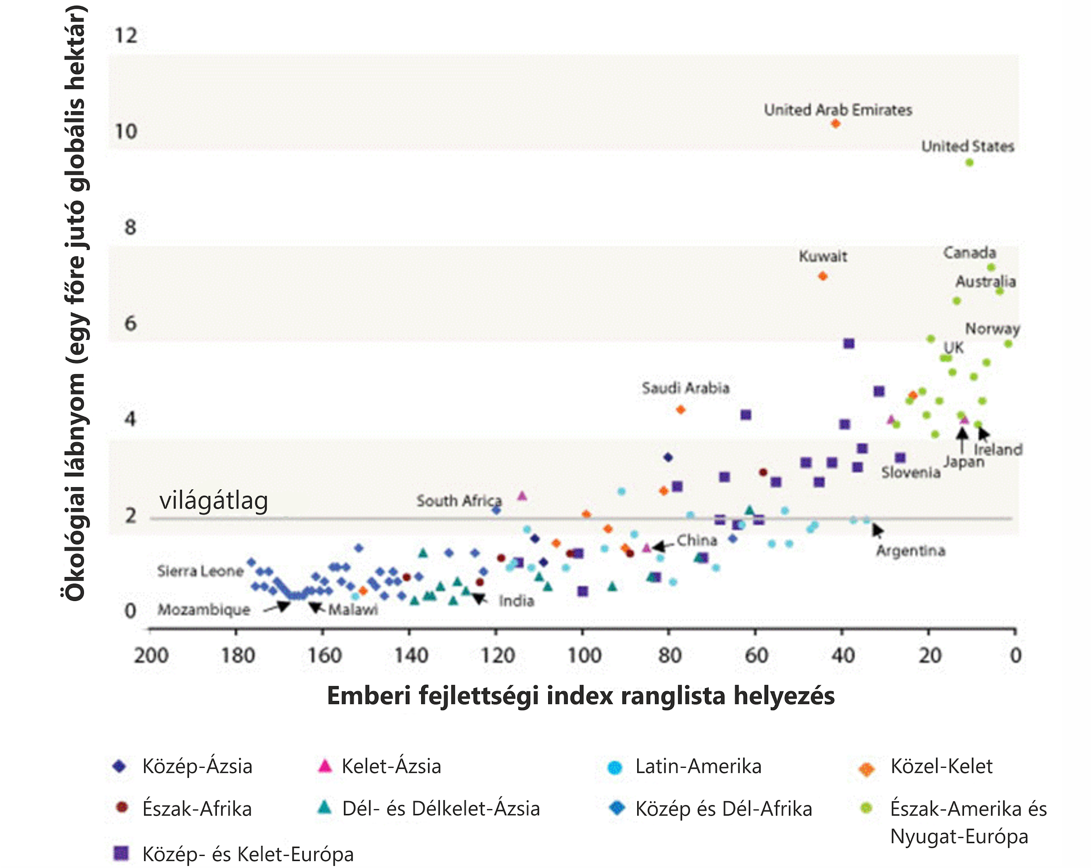

Megoldások
- Amerikai Egyesült Államok, Kína, India.
- Az, hogy India és Kína esetében a viszonylag alacsony életszínvonallal együtt járó alacsony egy főre jutó ökológiai lábnyom hatalmas népességszámmal párosul.
- Közép-Ázsia, Latin-Amerika, Dél- és Délkelet-Ázsia, Közép- és Dél-Afrika.
- Ezek a legfejlettebb országok.
- A magas életszínvonal, például a nagyszámú személygépkocsi, a légiközlekedés intenzív igénybevétele, nagy energiaigény, túlzott élelmiszerfogyasztás, pazarlás stb.
- Általánosságban elmondható, hogy minél nagyobb egy ország ökológiai lábnyoma, annál fejlettebb is, tehát a két tényező között egyenes arányosság áll fenn.

